
Министерство науки и высшего образования Российской Федерации Федеральное государственное бюджетное образовательное учреждение высшего образования
«Московский государственный технический университет имени Н.Э. Баумана
(национальный исследовательский университет)»
(МГТУ им. Н.Э. Баумана)

ФАКУЛЬТЕТ ИНФОРМАТИКА И СИСТЕМЫ УПРАВЛЕНИЯ
КАФЕДРА КОМПЬЮТЕРНЫЕ СИСТЕМЫ И СЕТИ (ИУ6)
НАПРАВЛЕНИЕ ПОДГОТОВКИ 09.04.01 ИУ6-32Б

О Т Ч Е Т
по лабораторной работе № 8

Название: Организация клиент-серверного взаимодейсвтия между Golang и PostgreSQL
Дисциплина: Языки интернет-программирования

Студент ИУ6-32Б |  |  |  | Юдаков Г.Д.
(Группа)  Преподаватель |  |  | (Подпись, дата)  (Подпись, дата) | (И.О. Фамилия)  Шульман В.Д.  (И.О. Фамилия)
Цель работы: изучение основ разработки SPAприложение на JavaScript.

Задание 1

Переделать сервисы, полученные в 6 лабораторнои работе, так чтобы они использовали бд

Сервис Count

Для начала создадим все необходимые таблицы в бд
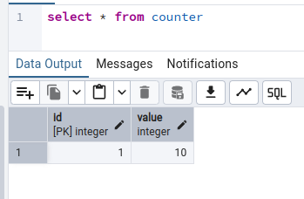

Рисунок 1

package main

import (
"database/sql"
"encoding/json"
"fmt"
"log"
"net/http"
"sync"

_ "github.com/lib/pq"
)

const (
host = "localhost"
port = 5432
user = "postgres"
password = "1234"
dbname = "sandbox"
)

var (
db *sql.DB
mu sync.Mutex
)

func initDB() {
var err error
psqlInfo := fmt.Sprintf("host=%s port=%d user=%s password=%s dbname=%s sslmode=disable",
host, port, user, password, dbname)
db, err = sql.Open("postgres", psqlInfo)
if err != nil {
log.Fatalf("Failed to connect to the database: %v", err)
}

// Проверяем соединение
if err := db.Ping(); err != nil {
log.Fatalf("Database is not reachable: %v", err)
}

// Создаём таблицу, если её нет
_, err = db.Exec(`
CREATE TABLE IF NOT EXISTS public.counter (
id SERIAL PRIMARY KEY,
value INTEGER NOT NULL DEFAULT 0
)
`)
if err != nil {
log.Fatalf("Failed to create table: %v", err)
}

// Инициализация счётчика, если таблица пуста
_, err = db.Exec(`INSERT INTO public.counter (value) VALUES (0) ON CONFLICT DO NOTHING`)
if err != nil {
log.Fatalf("Failed to initialize counter: %v", err)
}

log.Println("Database initialized successfully")
}

func getCountHandler(w http.ResponseWriter, r *http.Request) {
mu.Lock()
defer mu.Unlock()

var counter int
err := db.QueryRow(`SELECT value FROM public.counter WHERE id = 1`).Scan(&counter)
if err != nil {
http.Error(w, "Failed to fetch counter value", http.StatusInternalServerError)
return
}

fmt.Fprintf(w, "Current count: %d", counter)
}

func postCountHandler(w http.ResponseWriter, r *http.Request) {
var data struct {
Count int `json:"count"`
}
err := json.NewDecoder(r.Body).Decode(&data)
if err != nil {
http.Error(w, "Invalid JSON format", http.StatusBadRequest)
return
}
defer r.Body.Close()

mu.Lock()
defer mu.Unlock()

// Увеличиваем значение счётчика в базе данных
_, err = db.Exec(`UPDATE public.counter SET value = value + $1 WHERE id = 1`, data.Count)
if err != nil {
http.Error(w, "Failed to update counter", http.StatusInternalServerError)
return
}

var newCounter int
err = db.QueryRow(`SELECT value FROM public.counter WHERE id = 1`).Scan(&newCounter)
if err != nil {
http.Error(w, "Failed to fetch updated counter value", http.StatusInternalServerError)
return
}

fmt.Fprintf(w, "Count incremented by %d, new count: %d", data.Count, newCounter)
}

func main() {
initDB()
defer db.Close()

http.HandleFunc("/count", func(w http.ResponseWriter, r *http.Request) {
switch r.Method {
case http.MethodGet:
getCountHandler(w, r)
case http.MethodPost:
postCountHandler(w, r)
default:
http.Error(w, "Method not allowed", http.StatusMethodNotAllowed)
}
})

fmt.Println("Server is running on http://localhost:3333")
if err := http.ListenAndServe(":3333", nil); err != nil {
log.Fatalf("Failed to start server: %v", err)
}
}

Рисунок 2
На рисунке показан пример get и роые запроса для сервиса count.
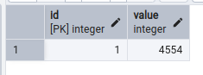

Рисунок 3
На рисунке 4 показано то, как это хранится в базе данных
Сервис Hello
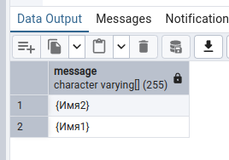
DB:

Рисунок 4
Здесь показано как возможные сообщения хранятся в бд.
На get запрос сервер отправляет приветствующее сообщение
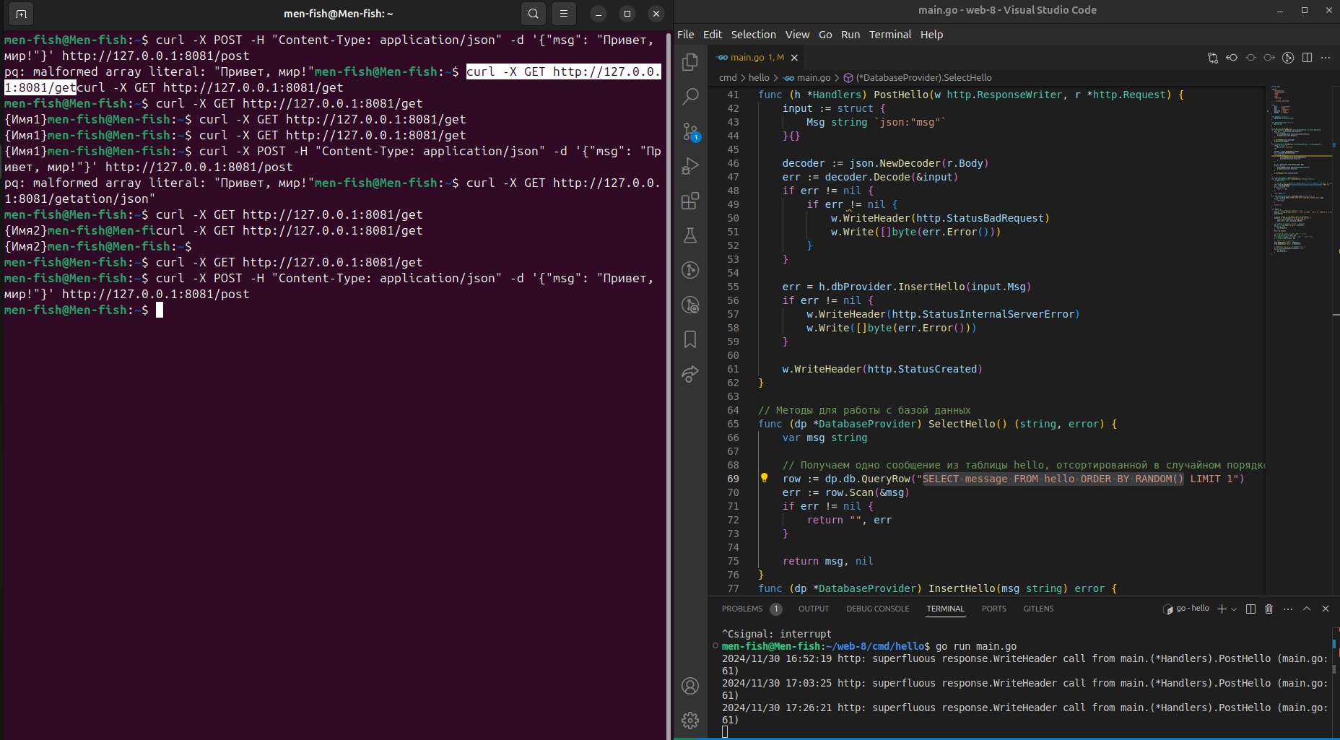

Рисунок 5 – Тестирование программы

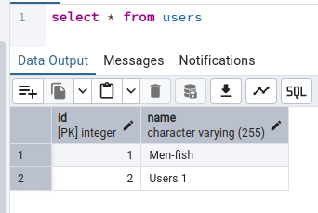
Сервис Query

В данном сервисе мы должны возвращать Hello <username> на get запросы пользователя если такой уже существует в бд.

Рисунок 7 (Пример бд)

Рисунок 8 (пример запроса GET )
Код:
package main
import (
"database/sql"
"fmt"
"log"
"net/http"

_ "github.com/lib/pq"
)

const (
host = "localhost"
port = 5432
user = "postgres"
password = "1234"
dbname = "sandbox"
)

var db *sql.DB

func initDB() {
var err error
psqlInfo := fmt.Sprintf("host=%s port=%d user=%s "+
"password=%s dbname=%s sslmode=disable",
host, port, user, password, dbname)

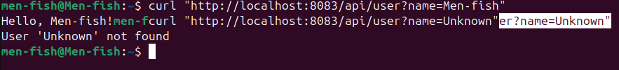
db, err = sql.Open("postgres", psqlInfo)
if err != nil {
log.Fatalf("Failed to connect to the database: %v", err)
}

// Проверяем соединение
if err := db.Ping(); err != nil {
log.Fatalf("Database is not reachable: %v", err)
}

// Создаём таблицу, если её нет
_, err = db.Exec(`
CREATE TABLE IF NOT EXISTS public.users (
id SERIAL PRIMARY KEY,
name VARCHAR(255) UNIQUE NOT NULL
)
`)
if err != nil {
log.Fatalf("Failed to create table: %v", err)
}

log.Println("Database initialized successfully")
}

func userHandler(w http.ResponseWriter, r *http.Request) {
name := r.URL.Query().Get("name")
if name == "" {
http.Error(w, "Parameter 'name' is required", http.StatusBadRequest)
return
}

var exists bool
err := db.QueryRow(`SELECT EXISTS(SELECT 1 FROM public.users WHERE name = $1)`, name).Scan(&exists)
if err != nil {
http.Error(w, "Database error", http.StatusInternalServerError)
return
}

if !exists {
http.Error(w, fmt.Sprintf("User '%s' not found", name), http.StatusNotFound)
return
}

response := fmt.Sprintf("Hello, %s!", name)
w.Write([]byte(response))
}

func main() {
initDB()
defer db.Close()

http.HandleFunc("/api/user", userHandler)

fmt.Println("Server is running on http://localhost:8083")
if err := http.ListenAndServe(":8083", nil); err != nil {
log.Fatalf("Failed to start server: %v", err)
}
}

Заключение: Я научился создавать веб-сервер и обрабатывать GET и POST запросы, при этом получая параметры различными способами и хранить данные в БД.

